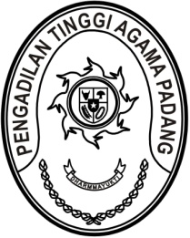
MAHKAMAH AGUNG REPUBLIK INDONESIA
DIREKTORAT JENDERAL BADAN PERADILAN AGAMA
PENGADILAN TINGGI AGAMA PADANG
Jalan By Pass KM 24, Batipuh Panjang, Koto Tangah
Kota Padang, Sumatera Barat 25171 www.pta-padang.go.id, admin@pta-padang.go.id

Nomor : /KPTA.W3-A/HM3.1.2/IX/2025 2 September 2025
Sifat : Penting
Lampiran : 1 (satu) lampiran;
Hal : Undangan Pembinaan Teknis dan Adminisrasi Yudisial

Yth.
Ketua Pengadilan Agama se Sumatera Barat

Assalamu’alaikum Wr. Wb.

Sehubungan dengan surat Wakil Ketua Mahkamah Agung RI Bidang Yudisial nomor 20/WKMA.Y/UND.HM3.1.2/IX/2025 tanggal 2 September 2025 perihal sebagaimana pada pokok surat, dengan ini kami undang Saudara untuk mengikuti kegiatan dimaksud, yang Insya Allah akan dilaksanakan pada:
Hari, tanggal : Kamis, 4 September 2025
Waktu : 19.00 WIB s.d. selesai
Tempat : Kantor Pengadilan Tinggi Padang
Jalan Jenderal Sudirman No.54 Padang
Agenda : Pembinaan Bidang Teknis dan Administrasi Yudisial
Pakaian : Kemeja Batik lengan Panjang

Demikian disampaikan dan terima kasih.

Ketua,

Abd. Hakim

